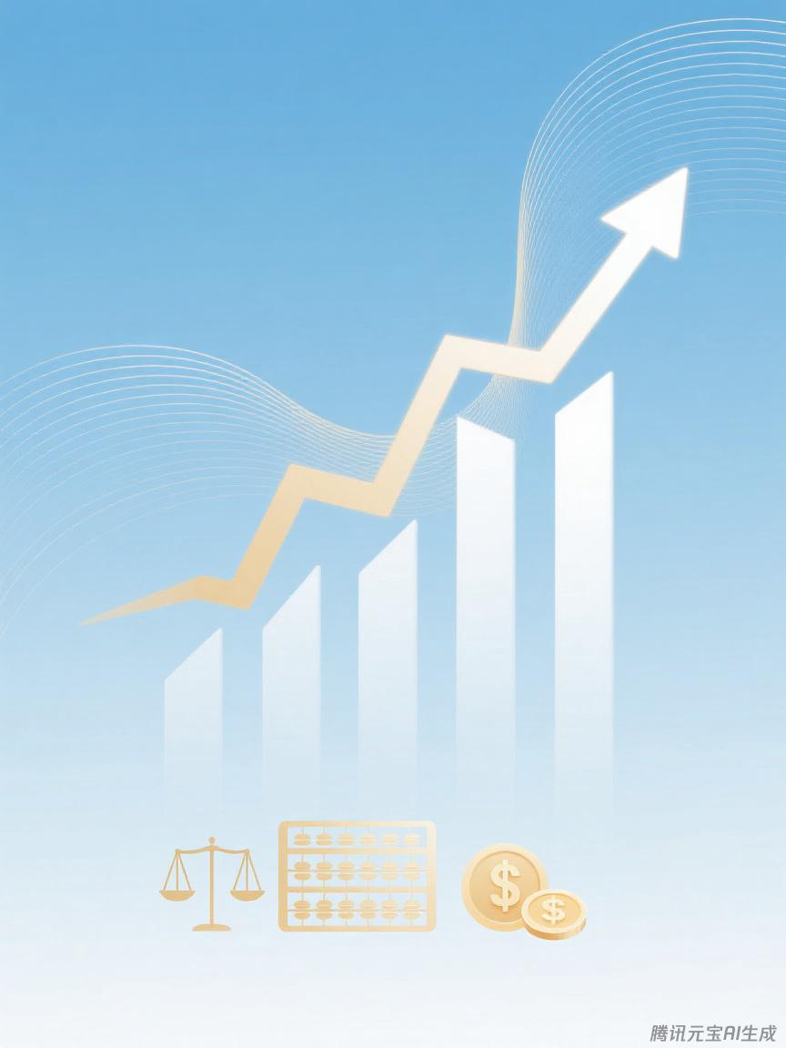

晋州市妇女联合会
预算代码：713

二〇二五年九月
2024年度
部门决算公开文本

